COLEGIO EMILIA RIQUELME  GUÍA “ESTUDIO EN CASA” # 9 SEGUNDO PERIODO |  |  |  | 
Fecha de realización: Semana del 16 al 19 de junio | Asignatura: Ciencias Sociales | Grado: 6 ° | Docente: Claudia Quintero



Querida familia, como siempre es un gusto saludarles. Espero que hayan tenido unos excelentes días de descanso.
Iniciamos una nueva semana de estudio en casa, está vez con pruebas de periodo, recuerden que es importante la puntualidad en la entrega de actividades al igual que la comunicación, por lo anterior dejo nuevamente mis datos de contacto: clacequi@campus.com ó mistareasdesociales@gmail.com y en el WhatsApp 3053150522. Siempre atenta a sus inquietudes.
Dios les bendiga.

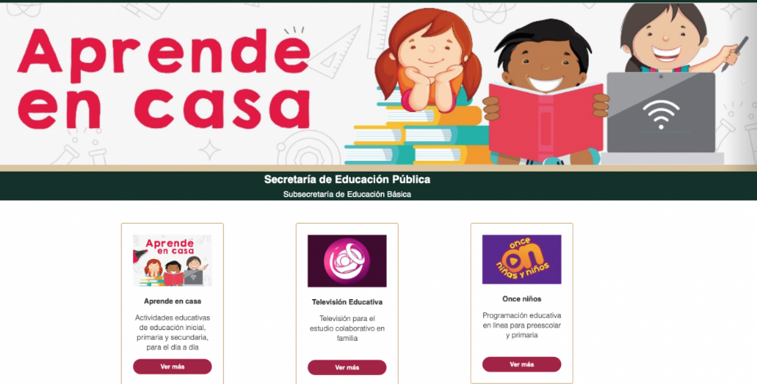

SEMANA | Del 16 al 19 de junio
Martes 16:  12:00 p.m a 1:00 p.m  Clase virtual | En nuestro encuentro virtual socializaremos sobre la prueba de periodo. Este espacio nos permitirá revisar las respuestas donde se presentaron dificultades o donde hubo errores.  Es importante la participación.
Jueves 18:  Clase virtual a las 08:00 a.m a 9:00 a.m | Tema: Las familias lingüísticas de Colombia  I:D: Identifica y reconoce los principales grupos indígenas de Colombia.  En nuestro encuentro virtual continuaremos con la explicación del tema propuesto.
Viernes 19:  Estudio en Casa  12:00 p.m a 1:00 p.m | Tema: Los Derechos Humanos. (Proyecto Cátedra de la paz).  I.D: Reconoce la importancia de promover el cumplimiento de los derechos humanos.  A partir de la consulta en la Constitución Política de Colombia, responde las siguientes preguntas:  - ¿Qué se establece en el articulo 7 de la Constitución política de Colombia? Para ti, ¿cuál es su importancia?  - Consulta una noticia actual sobre la violación de derechos humanos a las comunidades indígenas. Debes adjuntarla al trabajo y explicar que artículos de la Constitución política de Colombia tratan sobre estos derechos.  - Elabora un mensaje alusivo a la protección y respeto de las comunidades indígenas del país. Recuerda utilizar imágenes o dibujos, es importante la creatividad.  Comparte el resultado de tu estudio en casa en Classroom.

FELIZ SEMANA, UN ABRAZO Y BENDICIONES.
Claudia Celene Quintero
Magister en Educación.

